UNIVERSIDAD TECNOLÓGICA DEL VALLE DE TOLUCA
Ingeniería en Desarrollo y Gestión de Software
Sistema de Gestión para Gimnasios — «GymPro»
JUSTIFICACIÓN DE MERCADO Y VALIDACIÓN
Objetivos · Mercado · Riesgo · Encuesta de Validación con Gráficos
Gestión de Servicios bajo el Marco ITIL
Integrantes
Maximiliano Arriaga Mora
Miguel Ángel Hernández Cervantes
Jesús Francisco Pérez Medina
Juan Carlos Pérez Nava
Lerma, Atarasquillo, Estado de México
Junio 2026

Índice
Haga clic derecho y «Actualizar campos» (F9) para generar el índice.

Parte I. Objetivos, Misión, Visión y Valores

1. Misión
MISIÓN | Proveer a los gimnasios pequeños y medianos de habla hispana una plataforma tecnológica integral, accesible y fácil de usar, que automatice su gestión operativa, fortalezca la relación con sus miembros y potencie el crecimiento del negocio mediante datos, personalización y mejora continua del servicio.

2. Visión
VISIÓN | Ser la plataforma de gestión de gimnasios de referencia en México y Latinoamérica para el año 2028, reconocida por su capacidad de transformar digitalmente negocios fitness de cualquier tamaño, ofreciendo la experiencia más completa, personalizada e inteligente del mercado hispanohablante.

3. Valores
Los valores de GymPro orientan las decisiones de diseño, desarrollo y operación del sistema, y se alinean con los principios guía de ITIL v4:
Valor | Descripción y Aplicación en GymPro
Enfoque en el valor | Cada funcionalidad del sistema se diseña para generar un beneficio medible para el usuario final: ahorro de tiempo, mayor retención de clientes o mejora en la experiencia del miembro. Si una característica no aporta valor, no se desarrolla.
Transparencia | Los datos de uso, progreso físico, ingresos y métricas operativas se exponen de forma clara y comprensible a cada rol. Sin datos ocultos, sin letra chica.
Accesibilidad | GymPro es asequible para gimnasios con presupuesto limitado. La arquitectura de bajo costo permite ofrecer funcionalidades enterprise a precio de PYME.
Privacidad y seguridad | Los datos personales y de salud de los miembros se protegen con cifrado en tránsito (TLS 1.3) y en reposo, en cumplimiento con la LFPDPPP. La privacidad no es opcional: es un principio de diseño.
Mejora continua | El sistema evoluciona con retroalimentación real de los usuarios. Cada sprint integra aprendizajes del ciclo anterior, siguiendo el principio ITIL de progreso iterativo con retroalimentación.
Inclusión y localización | GymPro habla el idioma, usa la moneda y respeta la regulación de México. El sistema está diseñado desde y para el contexto latinoamericano.
Confiabilidad | Los miembros y administradores deben poder confiar en que el sistema estará disponible cuando lo necesiten. La disponibilidad objetivo es ≥ 99.5 % mensual.

4. Objetivo General
Desarrollar GymPro, una plataforma híbrida que automatice la gestión operativa de gimnasios optimice membresías, pagos y entrenamiento, y mejore la retención de clientes.

5. Objetivos Específicos

5.1 Gestión Administrativa (Owner / Administrador)
Bajo la práctica ITIL de Gestión de Solicitudes de Servicio y Gestión Financiera, se establecen los siguientes objetivos:
- Proveer un dashboard en tiempo real con el número de miembros activos, ingresos del mes y membresías próximas a vencer desde una sola interfaz.
- Implementar alertas automáticas de vencimiento de membresías para reducir la tasa de abandono de clientes.
- Generar reportes mensuales de ingresos desglosados por tipo de membresía (mensual, trimestral, anual).
- Integrar un punto de venta (POS) para el registro de ventas de suplementos, clases especiales y servicios adicionales.
- Ejecutar respaldos automáticos cifrados de la información del gimnasio conforme a la práctica ITIL de Gestión de la Continuidad.

5.2 Herramientas para Entrenadores
Alineado con las prácticas ITIL de Habilitación del Cambio y Gestión del Conocimiento:
- Diseñar y asignar rutinas de entrenamiento personalizadas a cada cliente desde la aplicación móvil.
- Visualizar el historial de progreso corporal (peso, medidas, IMC) para ajustar planes de entrenamiento de forma informada.
- Gestionar una agenda digital de sesiones con notificaciones automatizadas de cancelaciones y confirmaciones.
- Generar reportes de progreso de clientes (asistencia, cumplimiento, evolución física) en formato exportable.
- Facilitar la comunicación directa entre entrenadores y miembros mediante un módulo de mensajería integrado.

5.3 Experiencia del Miembro
Conforme a la práctica ITIL de Gestión de la Experiencia del Cliente y Garantía de Valor:
- Permitir la consulta del estado de membresía (vigencia, plan contratado, fecha de próximo pago) desde el dispositivo móvil.
- Brindar acceso a la rutina de entrenamiento asignada con descripción detallada e instrucciones por ejercicio.
- Visualizar gráficas de progreso corporal mes a mes para incrementar la motivación y el compromiso del miembro.
- Ofrecer planes de alimentación personalizados y acceso a recetas saludables acordes al objetivo de entrenamiento.
- Habilitar el pago y renovación de membresía en línea, eliminando la necesidad de presencia física en el gimnasio.

5.4 Infraestructura y Despliegue
Alineado con las prácticas ITIL de Gestión de Infraestructura y Plataforma, y Despliegue y Liberación:
- Desplegar la API REST (Python/Flask) en un servidor Hostinger VPS KVM 2 sobre Linux con Docker Compose.
- Publicar la plataforma web (React.js) en AWS Amplify con CI/CD automatizado desde el repositorio GitHub.
- Distribuir la aplicación móvil (React Native/Expo) en Google Play Store mediante AAB generado con EAS Build.
- Mantener una arquitectura escalable con PostgreSQL y MongoDB, con autenticación segura mediante JWT.
- Validar el sistema en entorno real con usuarios del gimnasio, alcanzando nivel TRL 6.

6. Alineación con ITIL v4
GymPro se desarrolla bajo el marco de referencia ITIL v4, adoptando sus prácticas de gestión de servicios para garantizar que cada entregable aporte valor medible al negocio y a los usuarios finales.
Área de Objetivo | Práctica ITIL v4 | Principio Guía
Gestión Administrativa | Gestión de Solicitudes de Servicio / Gestión Financiera | Enfocarse en el valor
Herramientas para Entrenadores | Gestión del Conocimiento / Habilitación del Cambio | Colaborar y promover la visibilidad
Experiencia del Miembro | Gestión de la Experiencia del Cliente / Garantía de Valor | Pensar y trabajar holísticamente
Infraestructura y Despliegue | Gestión de Infraestructura / Despliegue y Liberación | Optimizar y automatizar
Continuidad del Servicio | Gestión de la Continuidad / Gestión de Incidentes | Progresar iterativamente con retroalimentación

7. Criterios de Éxito
La consecución de los objetivos del proyecto se medirá mediante los siguientes indicadores clave de desempeño (KPI), alineados con el Sistema de Valor del Servicio (SVS) de ITIL v4:
# | Criterio de Éxito | Indicador (KPI) | Meta
1 | Adopción de la plataforma | Porcentaje de miembros activos con sesión iniciada | ≥ 70 % en 3 meses
2 | Reducción de tareas manuales | Horas semanales de gestión manual | ≤ 2 horas (desde 5–10 h)
3 | Disponibilidad del servicio | Uptime mensual de la API y frontend | ≥ 99.5 %
4 | Satisfacción de usuarios | Encuesta NPS post-implementación | Puntuación ≥ 4.0/5.0
5 | Integridad de respaldos | Respaldos exitosos sin pérdida de datos | 100 % verificados

8. Normas, Certificaciones y Estándares Aplicables
El diseño, desarrollo y operación de GymPro considera un conjunto de normas internacionales, estándares técnicos y marcos de referencia cuya adopción incrementa la confiabilidad, seguridad y calidad del sistema. A continuación se describen los más relevantes para el contexto del proyecto, clasificados por categoría.

8.1 Gestión de Servicios de TI
Norma / Marco | Aplicabilidad | Descripción y Relevancia para GymPro
ITIL v4 (AXELOS) | Alta | Marco de referencia principal del proyecto. Orienta la gestión de servicios, la entrega de valor, la mejora continua y las prácticas de soporte. GymPro adopta las prácticas de Gestión de Incidentes, Gestión de Solicitudes, Gestión del Conocimiento y Gestión de la Mejora Continua.
ISO/IEC 20000-1:2018 | Media | Estándar internacional para sistemas de gestión de servicios de TI. Compatible con ITIL. Aplicable como referencia de madurez del servicio. Su adopción formal sería el paso natural tras la fase de validación (TRL 6).
COBIT 2019 (ISACA) | Media | Marco de gobierno y gestión de TI empresarial. Aplicable para alinear los objetivos del sistema con los objetivos del negocio del gimnasio y garantizar que la TI genere valor medible.

8.2 Seguridad de la Información
Norma / Estándar | Aplicabilidad | Descripción y Relevancia para GymPro
ISO/IEC 27001:2022 | Alta | Estándar internacional para Sistemas de Gestión de Seguridad de la Información (SGSI). Define controles para la confidencialidad, integridad y disponibilidad de los datos. GymPro implementa sus controles principales: cifrado TLS 1.3, autenticación JWT, gestión de accesos por rol (RBAC) y política de respaldos.
ISO/IEC 27002:2022 | Alta | Guía de buenas prácticas de controles de seguridad complementaria a ISO 27001. Aplica a: gestión de claves criptográficas, política de contraseñas, control de acceso físico y lógico, y gestión de vulnerabilidades.
OWASP Top 10 | Alta | Lista de los diez riesgos de seguridad más críticos en aplicaciones web. GymPro valida su API REST contra: inyección SQL, autenticación rota, exposición de datos sensibles, configuración de seguridad incorrecta y componentes desactualizados.
TLS 1.3 (RFC 8446) | Alta | Protocolo de seguridad en capa de transporte. Todas las comunicaciones entre cliente y servidor de GymPro utilizan HTTPS con TLS 1.3, garantizando cifrado extremo a extremo.
JWT — RFC 7519 | Alta | Estándar para la representación de claims de seguridad entre partes. GymPro implementa autenticación stateless mediante JWT con expiración configurable y refresh tokens para minimizar la superficie de ataque.

8.3 Gestión de Riesgos
Norma | Aplicabilidad | Descripción y Relevancia para GymPro
ISO 31000:2018 | Alta | Marco de referencia para la gestión del riesgo. GymPro fundamenta su Análisis de Riesgo en los principios, marco y proceso de esta norma: identificación, análisis, evaluación y tratamiento de riesgos con revisión continua.
ISO/IEC 27005:2022 | Media | Directrices para la gestión de riesgos de seguridad de la información, complementaria a ISO 27001. Orienta el proceso de identificación y tratamiento de riesgos específicos de activos de información.

8.4 Protección de Datos y Privacidad
Norma / Regulación | Aplicabilidad | Descripción y Relevancia para GymPro
LFPDPPP (México) | Alta | Ley Federal de Protección de Datos Personales en Posesión de los Particulares. Marco legal obligatorio en México. GymPro implementa: aviso de privacidad visible en el registro, consentimiento explícito para datos de salud, política de retención y eliminación de datos.
ISO/IEC 29100:2011 | Media | Marco de privacidad para sistemas de TI. Define principios como consentimiento informado, limitación de propósito, minimización de datos y responsabilidad. Orienta el diseño de las funcionalidades que procesan datos personales y de salud.
ISO/IEC 27701:2019 | Media | Extensión de ISO 27001 para Sistemas de Gestión de Información de Privacidad (SGIP). Aplicable como hoja de ruta para la madurez en privacidad de datos una vez que el sistema escale a múltiples gimnasios.

8.5 Calidad de Software
Norma / Modelo | Aplicabilidad | Descripción y Relevancia para GymPro
ISO/IEC 25010:2011 (SQuaRE) | Alta | Modelo de calidad del producto de software. Define 8 características: funcionalidad, eficiencia, compatibilidad, usabilidad, fiabilidad, seguridad, mantenibilidad y portabilidad. GymPro utiliza este modelo para definir criterios de aceptación en las pruebas de calidad.
ISO/IEC 12207:2017 | Media | Procesos del ciclo de vida del software. Define las actividades de adquisición, suministro, desarrollo, operación, mantenimiento y disposición del software. Referencia para estructurar el proceso de desarrollo de GymPro.
TRL 6 (Technology Readiness Levels) | Alta | Escala de madurez tecnológica de la NASA/ESA adoptada internacionalmente. GymPro ha sido evaluado en TRL 6 (demostración de prototipo en entorno relevante), validado con el Cuestionario Technology & Commercialisation Readiness Level Calculator de la UTVT.

8.6 Infraestructura y Despliegue
Estándar / Tecnología | Aplicabilidad | Descripción y Relevancia para GymPro
Docker / OCI (Open Container Initiative) | Alta | Estándar abierto para la especificación de contenedores de software. GymPro utiliza Docker Compose para el despliegue multi-contenedor (API, PostgreSQL, MongoDB, Redis), garantizando reproducibilidad y aislamiento de entornos.
REST / OpenAPI 3.0 | Alta | Arquitectura y especificación estándar para APIs web. La API de GymPro sigue los principios REST (stateless, HATEOAS parcial, verbos HTTP semánticos) y puede documentarse con OpenAPI 3.0 para facilitar integraciones futuras.
OAuth 2.0 / JWT (RFC 6749 / 7519) | Alta | Protocolos estándar para autorización y autenticación. GymPro implementa flujos compatibles con OAuth 2.0 mediante JWT, facilitando la integración futura con proveedores de identidad externos.
CI/CD — GitHub Actions | Alta | Práctica de integración y entrega continua. El pipeline de GymPro en GitHub automatiza pruebas, construcción y despliegue del frontend en AWS Amplify, conforme a la práctica ITIL de Despliegue y Liberación.
PCI DSS (a través de Stripe) | Media | Estándar de Seguridad de Datos para la Industria de Tarjetas de Pago. GymPro terceriza el cumplimiento PCI DSS a Stripe/PayPal como procesadores certificados, eliminando la necesidad de manejar datos de tarjeta directamente.

8.7 Accesibilidad y Usabilidad
Norma / Estándar | Aplicabilidad | Descripción y Relevancia para GymPro
WCAG 2.1 (W3C) | Media | Pautas de Accesibilidad al Contenido Web, nivel AA. GymPro considera contraste de colores, texto alternativo en imágenes y navegación con teclado en el diseño del frontend web, garantizando accesibilidad básica a usuarios con discapacidades visuales.
Material Design / Apple HIG | Media | Guías de diseño de interfaz de usuario de Google y Apple. La aplicación móvil de GymPro sigue las convenciones de Material Design 3 para Android, asegurando consistencia visual y patrones de interacción familiares para los usuarios.

8.8 Resumen de Aplicabilidad
La siguiente tabla consolida las normas identificadas con su nivel de aplicabilidad actual y la ruta de certificación recomendada:
Norma / Estándar | Categoría | Aplicabilidad | Estado en GymPro
ITIL v4 | Gestión TI | Alta | Adoptado como marco principal del proyecto
ISO/IEC 27001:2022 | Seguridad | Alta | Controles implementados (TLS, JWT, RBAC, respaldos)
ISO 31000:2018 | Riesgo | Alta | Análisis de riesgo fundamentado en esta norma
LFPDPPP | Privacidad MX | Alta | Aviso de privacidad y cifrado de datos de salud implementados
OWASP Top 10 | Seguridad web | Alta | Validación contra las 10 vulnerabilidades críticas
ISO/IEC 25010:2011 | Calidad | Alta | Criterios de aceptación basados en el modelo SQuaRE
TLS 1.3 / JWT | Infraestructura | Alta | Implementados en toda la comunicación API-cliente
TRL 6 | Madurez TI | Alta | Nivel alcanzado y validado por la UTVT
PCI DSS (Stripe) | Pagos | Media | Tercerizado a Stripe — sin manejo directo de tarjetas
ISO/IEC 20000-1 | Servicios TI | Media | Referencia de madurez para fase de escalamiento
WCAG 2.1 AA | Accesibilidad | Media | Lineamientos considerados en el diseño del frontend
ISO/IEC 27701:2019 | Privacidad | Media | Hoja de ruta para escala multi-tenant

Parte II. Análisis de Mercado y Competencia

1. Introducción y Contexto del Mercado
El mercado global de software para la gestión de gimnasios y centros deportivos ha experimentado un crecimiento acelerado en la última década, impulsado por la transformación digital del sector fitness, la masificación del smartphone y la demanda de experiencias personalizadas por parte de los usuarios. En México y Latinoamérica, este mercado presenta una oportunidad significativa: la mayoría de los gimnasios pequeños y medianos aún operan con herramientas manuales (hojas de cálculo, papel, aplicaciones genéricas), lo que genera ineficiencias operativas y alta tasa de abandono de clientes.
GymPro se posiciona como una solución SaaS (Software as a Service) de gestión integral para gimnasios, con enfoque en el mercado hispanohablante, precio accesible y funcionalidades avanzadas que superan a los competidores existentes en características clave como planes nutricionales, predicción de progreso corporal con inteligencia artificial y soporte nativo en español.

2. Análisis de Competidores
Se identificaron cuatro competidores directos con presencia significativa en el mercado internacional de software para gimnasios. El análisis considera su propuesta de valor, modelo de negocio, capacidades técnicas, certificaciones y estrategia de mercado.

2.1 Mindbody

Perfil General
Mindbody es la plataforma líder mundial para la gestión de negocios de bienestar y fitness, con sede en San Luis Obispo, California. Atiende a más de 60,000 negocios en más de 130 países, especializándose en estudios boutique, spas, salones y grandes cadenas de gimnasios.
- Sitio web: mindbodyonline.com
- Fundación: 2001 | Empleados: +2,000
- Precio: desde $129 USD/mes (plan Starter) hasta $599 USD/mes (plan Ultimate)

Certificaciones y Estándares
- ISO/IEC 27001:2013 — Gestión de Seguridad de la Información
- SOC 2 Type II — Controles de Seguridad, Disponibilidad e Integridad
- PCI DSS Level 1 — Seguridad de Datos para la Industria de Tarjetas de Pago
- GDPR — Cumplimiento con el Reglamento General de Protección de Datos (Unión Europea)
- CCPA — California Consumer Privacy Act

Fortalezas y Debilidades frente a GymPro
Fortalezas de Mindbody | Debilidades / Oportunidad para GymPro
Marca consolidada, ecosistema de proveedores y marketplace de clases. | Precio prohibitivo para gimnasios pequeños en México. Sin plan en español nativo.
Certificaciones de seguridad de nivel enterprise (ISO 27001, SOC 2, PCI DSS). | No incluye planes nutricionales ni predicción corporal con IA.
Integraciones con +700 apps y plataformas externas. | Diseñado para mercado anglófono; soporte en español limitado.

2.2 Zen Planner

Perfil General
Zen Planner es una plataforma de gestión para fitness fundada en 2006, con sede en Highlands Ranch, Colorado. Se especializa en boxes de CrossFit, gimnasios de artes marciales, yoga y estudio boutique. Es reconocida por su módulo de seguimiento de WOD (Workout of the Day) y gestión de rutinas avanzadas.
- Sitio web: zenplanner.com
- Precio: desde $99 USD/mes (hasta 50 miembros) hasta $299 USD/mes (ilimitado)

Certificaciones y Estándares
- SOC 2 Type II — Controles de Seguridad y Disponibilidad
- PCI DSS — Cumplimiento para procesamiento de pagos con Stripe
- HTTPS/TLS — Cifrado en tránsito en todas las comunicaciones

Fortalezas y Debilidades frente a GymPro
Fortalezas de Zen Planner | Debilidades / Oportunidad para GymPro
Módulo de rutinas avanzado (WOD, programación de ciclos, tracking de PRs). | Sin soporte nativo en español. Mercado enfocado en CrossFit y artes marciales.
Precio competitivo con integración nativa de Stripe para pagos. | No incluye planes nutricionales ni análisis predictivo de salud.
App móvil para miembros y staff con check-in automatizado. | Sin módulo de punto de venta (POS) integrado para productos físicos.

2.3 GymMaster

Perfil General
GymMaster es un software de gestión para gimnasios desarrollado por Treshna Enterprises, con sede en Nueva Zelanda. Ofrece tanto modalidad cloud como instalación local (on-premise), con amplia presencia en Australia, Nueva Zelanda y mercados emergentes de Asia y Latinoamérica.
- Sitio web: gymmaster.com
- Precio: desde $99 USD/mes (cloud) con opciones de instalación local

Certificaciones y Estándares
- ISO/IEC 27001 — Gestión de Seguridad de la Información
- SSL/TLS — Cifrado de datos en tránsito
- Cumplimiento con Australian Privacy Act 1988 y GDPR (para mercado europeo)

Fortalezas y Debilidades frente a GymPro
Fortalezas de GymMaster | Debilidades / Oportunidad para GymPro
Opción de instalación local: ideal para gimnasios con restricciones de conectividad. | Interfaz anticuada. Experiencia de usuario inferior a soluciones nativas móviles.
Control de acceso con torniquetes y biometría integrados. | Sin planes nutricionales ni analítica predictiva. Sin soporte español nativo.
Funcionalidad de gestión de equipos e inventario de mantenimiento. | Adopción baja en LATAM por falta de localización y soporte regional.

2.4 PerfectGym

Perfil General
PerfectGym es una plataforma enterprise polaca para la gestión de grandes cadenas de gimnasios y franquicias, fundada en 2010 en Varsovia. Cuenta con presencia en más de 40 países y atiende principalmente a cadenas con múltiples sucursales. Su propuesta de valor se centra en la gestión multi-sede y la analítica avanzada.
- Sitio web: perfectgym.com
- Precio: por cotización (enterprise); estimado desde $500 USD/mes para 1 sede

Certificaciones y Estándares
- ISO/IEC 27001:2013 — Gestión de Seguridad de la Información
- SOC 2 Type II — Seguridad, Disponibilidad e Integridad del Procesamiento
- GDPR — Cumplimiento regulatorio para clientes en la Unión Europea
- PCI DSS — Seguridad en procesamiento de pagos multi-divisa

Fortalezas y Debilidades frente a GymPro
Fortalezas de PerfectGym | Debilidades / Oportunidad para GymPro
Gestión multi-sede con analítica avanzada y dashboards ejecutivos. | Precio enterprise inaccesible para gimnasios independientes y pequeños.
Múltiples certificaciones de seguridad (ISO 27001, SOC 2, GDPR, PCI DSS). | Sin planes nutricionales. Implementación compleja con tiempos de onboarding extensos.
Integraciones con ERP, CRM y sistemas de control de acceso físico. | No localizado para el mercado mexicano. Sin cumplimiento con LFPDPPP.

3. Tabla Comparativa de Competidores
La siguiente tabla presenta una comparación integral entre los cuatro competidores identificados y GymPro, evaluando los criterios más relevantes para el mercado objetivo:
Criterio | Mindbody | Zen Planner | GymMaster | PerfectGym | GymPro
Mercado objetivo | Grandes cadenas y estudios boutique | Boxes CrossFit, yoga, artes marciales | Gimnasios medianos a grandes | Cadenas internacionales, franquicias | Gimnasios pequeños y medianos, México
Modelo de negocio | SaaS por membresía, desde $129 USD/mes | SaaS, desde $99 USD/mes | SaaS/instalado, desde $99 USD/mes | SaaS enterprise, precio por cotización | SaaS, precio accesible para LATAM
App móvil | iOS y Android (miembros y staff) | iOS y Android | iOS y Android | iOS y Android | Android (miembros, entrenadores, owner)
Módulo de pagos | Integrado (tarjeta, débito, en línea) | Integrado (Stripe, ACH) | Integrado (tarjeta, débito) | Integrado multi-divisa | Stripe/PayPal (en línea + recepción POS)
Gestión de rutinas | Básico (clases grupales) | Avanzado (WOD, rutinas individuales) | Básico | Avanzado | Avanzado (rutinas personalizadas por IA)
Planes nutricionales | No incluido | No incluido | No incluido | No incluido | Incluido (planes + recetas)
IA / Analítica predictiva | Reportes básicos | Reportes avanzados | Reportes básicos | Analítica avanzada | ML: predicción corporal y retención
Certificaciones/Normas | ISO 27001, SOC 2 Type II, PCI DSS | SOC 2 Type II, PCI DSS | ISO 27001 | ISO 27001, SOC 2, GDPR | LFPDPPP, HTTPS/TLS 1.3, JWT
Idioma principal | Inglés | Inglés | Inglés / Español parcial | Inglés / Multiidioma | Español (nativo)
Despliegue | Cloud propio | Cloud propio | Cloud / On-premise | Cloud propio | VPS + AWS Amplify + Google Play
Precio mensual est. | $129–$599 USD | $99–$299 USD | $99–$399 USD | Cotización enterprise | Accesible (LATAM-first)

4. Posicionamiento Estratégico de GymPro
Con base en el análisis de competidores, GymPro ocupa un nicho estratégico no atendido en el mercado: gimnasios pequeños y medianos de habla hispana que requieren una solución completa, asequible y culturalmente adaptada. La siguiente matriz de posicionamiento ilustra el espacio competitivo:
Dimensión | Competidores Globales | GymPro | Ventaja Diferencial
Precio | $99–$599 USD/mes | Accesible LATAM | Hasta 5x más económico para el mismo alcance funcional
Idioma | Inglés (parcialmente traducido) | Español nativo | Experiencia sin barreras idiomáticas
Planes nutricionales | No incluido (ningún competidor) | Incluido de base | Funcionalidad exclusiva del mercado
IA predictiva | Solo en planes premium | Incluida | Predicción corporal y retención accesible desde el plan base
Cumplimiento legal MX | GDPR europeo | LFPDPPP México | Alineación con regulación local
Enfoque | Global, multi-sector | Gimnasios mexicanos | Solución especializada y contextualizada

5. Estrategias de Competencia

5.1 Estrategia de Diferenciación
GymPro adoptará una estrategia de diferenciación enfocada en funcionalidades que ningún competidor ofrece de forma integrada en el mercado hispanohablante:
- Planes de alimentación personalizados y recetas saludables integradas: ningún competidor directo incluye esta funcionalidad en su producto base, representando una propuesta de valor única.
- Predicción corporal mediante modelos de Machine Learning: GymPro ofrece proyecciones de composición corporal esperada, incrementando la motivación y el compromiso del miembro.
- Módulo de analítica avanzada con regresión y K-Means: identificación proactiva de miembros en riesgo de abandono, habilitando acciones preventivas de retención.
- Localización completa para México: idioma, moneda, regulación (LFPDPPP) y métodos de pago locales.

5.2 Estrategia de Liderazgo en Costos
Mediante la optimización de la infraestructura de despliegue, GymPro logrará ofrecer un precio sustancialmente inferior al de sus competidores sin sacrificar funcionalidad:
- Uso de la capa gratuita de AWS Amplify para el frontend web, eliminando costos de hosting del cliente.
- Despliegue en VPS Hostinger KVM 2 de bajo costo con Docker Compose, reduciendo el overhead operativo.
- Arquitectura multi-tenant que permite escalar a múltiples gimnasios sin multiplicar los costos de infraestructura.

5.3 Estrategia de Nicho y Enfoque Local
GymPro se concentrará inicialmente en el segmento de gimnasios independientes del Valle de Toluca y el Estado de México, con una estrategia de expansión gradual hacia el mercado nacional:
- Fase 1 (0–6 meses): Implementación piloto en Gym Pro. Ajustes basados en feedback real.
- Fase 2 (6–12 meses): Expansión a 5–10 gimnasios de la región del Valle de Toluca con modelo de referidos.
- Fase 3 (12–24 meses): Escalamiento nacional con modelo de suscripción SaaS multi-tenant y soporte dedicado.

5.4 Estrategia de Alianzas Estratégicas (ITIL: Gestión de Relaciones)
Alineado con la práctica ITIL de Gestión de Relaciones con Proveedores y Socios:
- Alianza con la Incubadora TIC de la UTVT para validación académica, credibilidad institucional y acceso a red de contactos del sector.
- Integración con Stripe/PayPal como procesadores de pago certificados PCI DSS, trasladando el cumplimiento de seguridad financiera a proveedores especializados.
- Potencial alianza con distribuidores de suplementos locales para integrar catálogo en el módulo POS.

5.5 Estrategia de Mejora Continua (ITIL: CSI)
GymPro incorpora el ciclo de Mejora Continua del Servicio (CSI) de ITIL v4 como diferenciador competitivo operativo:
- Recolección sistemática de feedback mediante encuestas NPS post-lanzamiento y análisis de datos de uso.
- Ciclos de mejora iterativos con sprints de 2 semanas, permitiendo respuesta ágil a las necesidades del mercado.
- Roadmap público de funcionalidades para mantener la transparencia con clientes y fidelizar a los gimnasios adopción temprana.

6. Conclusiones
El análisis de mercado confirma que GymPro ocupa un espacio competitivo estratégico con barreras de entrada favorables en el segmento de gimnasios pequeños y medianos de habla hispana. Los cuatro competidores identificados — Mindbody, Zen Planner, GymMaster y PerfectGym — presentan limitaciones significativas en precio, localización, funcionalidades nutricionales y cumplimiento regulatorio mexicano que GymPro está posicionado para superar.
La combinación de diferenciación funcional (planes nutricionales, IA predictiva), liderazgo en costos (infraestructura optimizada) y enfoque local (LFPDPPP, español nativo, métodos de pago mexicanos) constituye una propuesta de valor robusta y sostenible para el mercado objetivo.

Parte III. Análisis de Riesgo (ISO 31000:2018)

1. Introducción
El presente documento establece el análisis de riesgo del proyecto GymPro, sistema de gestión híbrido para gimnasios, desarrollado como producto tecnológico incubado en la Universidad Tecnológica del Valle de Toluca. El análisis se elabora bajo los principios y directrices de la Norma Internacional ISO 31000:2018 — Gestión del Riesgo, y se integra al marco de referencia ITIL v4 para la gestión de servicios de tecnología.

2. Marco Normativo: ISO 31000:2018
La Norma ISO 31000:2018 proporciona principios y directrices genéricos para la gestión del riesgo en cualquier organización, independientemente de su tamaño, actividad o sector. Para GymPro, su aplicación se estructura en tres componentes fundamentales:
- Principios: El proceso de gestión de riesgo agrega valor, es parte integral de los procesos organizacionales, está estructurado y sistemático, y soporta la mejora continua de la organización.
- Marco de Referencia: Comprende el liderazgo y compromiso, diseño, implementación, evaluación y mejora del marco para gestionar el riesgo de manera integral.
- Proceso: Incluye la comunicación y consulta, el establecimiento del contexto, la evaluación del riesgo (identificación, análisis y valoración), el tratamiento del riesgo, y el seguimiento y revisión.
La norma ISO 31000:2018 no es certificable; constituye una guía de buenas prácticas adoptada como referencia normativa vinculante para la gestión de riesgos del presente proyecto.

3. Contexto del Proyecto

3.1 Contexto Externo
- Mercado de aplicaciones SaaS para gimnasios en crecimiento sostenido en México y Latinoamérica.
- Regulación vigente: Ley Federal de Protección de Datos Personales en Posesión de los Particulares (LFPDPPP).
- Dependencia de servicios de terceros: AWS Amplify, Hostinger, Google Play Store, Stripe.
- Entorno académico con restricciones de tiempo y recursos del equipo de desarrollo.

3.2 Contexto Interno
- Equipo de desarrollo conformado por estudiantes de ingeniería con experiencia técnica variable.
- Arquitectura multi-plataforma: API REST, frontend web, aplicación móvil y bases de datos dual.
- Presupuesto limitado para infraestructura; maximización del uso de servicios gratuitos o de bajo costo.
- Cliente piloto: gimnasio Gym Pro, Lerma, Estado de México.

4. Criterios de Riesgo
Para la clasificación de los riesgos identificados se utilizan las siguientes escalas:
Nivel | Probabilidad | Impacto | Escala de Riesgo
Alta (3) | Ocurrencia esperada durante el proyecto | Detiene o compromete gravemente el proyecto | Alto: Acción inmediata requerida
Media (2) | Posibilidad razonable de ocurrencia | Afecta funcionalidades clave o cronograma | Medio: Plan de mitigación requerido
Baja (1) | Poco probable pero posible | Impacto menor o fácilmente recuperable | Bajo: Monitoreo periódico suficiente

5. Identificación y Evaluación de Riesgos
Conforme al proceso de evaluación del riesgo de la ISO 31000:2018 (cláusula 6.4), se identificaron diez riesgos principales agrupados en cinco categorías: Técnico, Seguridad, Negocio, Legal y Proyecto. La siguiente tabla consolida el análisis completo:
ID | Categoría | Descripción del Riesgo | Prob. | Impacto | Nivel | Estrategia de Respuesta | Responsable
R-01 | Técnico | Caída del servidor VPS que aloje la API REST, provocando indisponibilidad total del servicio. | Alta (3) | Alto (3) | ALTO | Mitigación: Configurar monitoreo 24/7 con alertas automáticas (UptimeRobot). Implementar proceso de reinicio automático con Docker Compose restart policy. Documentar procedimiento de recuperación manual. Plan de respaldo en VPS alternativo. | Equipo de desarrollo
R-02 | Técnico | Fallo en la base de datos PostgreSQL o MongoDB que cause corrupción o pérdida de datos críticos. | Media (2) | Alto (3) | ALTO | Mitigación: Respaldos automáticos diarios con retención de 30 días. Pruebas mensuales de restauración. Replicación lógica de PostgreSQL. Dumps programados de MongoDB. | Equipo de desarrollo
R-03 | Seguridad | Vulnerabilidad en la autenticación JWT que permita acceso no autorizado a datos de miembros o administradores. | Baja (1) | Alto (3) | MEDIO | Mitigación: Implementar expiración corta de tokens (15 min). Refresh tokens con rotación. Auditorías de código de seguridad bimestrales. Pruebas de penetración antes del lanzamiento. | Equipo de desarrollo
R-04 | Negocio | Baja adopción de la plataforma por parte de los miembros del gimnasio, reduciendo el ROI del proyecto. | Media (2) | Alto (3) | ALTO | Mitigación: Campaña de comunicación previa al lanzamiento. Capacitación presencial a usuarios clave. Periodo de uso guiado de 2 semanas post-lanzamiento. Encuestas de usabilidad semanales. | Líder de proyecto
R-05 | Infraestructura | Agotamiento del crédito gratuito de AWS Amplify, generando costos no presupuestados para el frontend. | Baja (1) | Medio (2) | BAJO | Aceptación con monitoreo: Configurar alertas de consumo al 70 % del límite gratuito. Evaluar migración a hosting alternativo (Vercel, Netlify) si se supera el umbral. | Equipo de desarrollo
R-06 | Operativo | Errores en la lógica de cálculo de membresías o pagos que generen datos financieros incorrectos. | Media (2) | Alto (3) | ALTO | Mitigación: Pruebas unitarias e integración con cobertura mínima del 80 %. Revisión manual de las primeras 20 transacciones en producción. Proceso de auditoría mensual de registros financieros. | QA / Equipo de desarrollo
R-07 | Técnico | La aplicación móvil (React Native / Expo) presenta fallos de compatibilidad con versiones de Android superiores o inferiores al rango probado. | Media (2) | Medio (2) | MEDIO | Mitigación: Pruebas en emuladores Android 10–14. Establecer requisito mínimo Android 10. Proceso de reporte de bugs in-app para usuarios finales. | Equipo de desarrollo
R-08 | Legal | Incumplimiento de la Ley Federal de Protección de Datos Personales en Posesión de los Particulares (LFPDPPP) por mal manejo de datos de salud y financieros de los miembros. | Baja (1) | Alto (3) | MEDIO | Mitigación: Aviso de privacidad visible en registro. Cifrado de datos sensibles en tránsito (HTTPS/TLS 1.3) y en reposo. Política de retención y eliminación de datos documentada. | Líder de proyecto
R-09 | Proyecto | Retrasos en el equipo de desarrollo por carga académica o personal, impactando las fechas de entrega. | Alta (3) | Medio (2) | ALTO | Mitigación: Sprints de 2 semanas con revisión semanal. Buffer de tiempo del 15 % en el cronograma. Documentación técnica actualizada para facilitar la transferencia de conocimiento. | Líder de proyecto
R-10 | Integración | Fallos en la integración del procesador de pagos en línea (Stripe/PayPal), bloqueando renovaciones de membresías. | Baja (1) | Alto (3) | MEDIO | Mitigación: Entorno de sandbox para todas las pruebas de pago. Modo de degradación graceful (pago en recepción como alternativa). Alertas automáticas ante transacciones fallidas. | Equipo de desarrollo

6. Matriz de Priorización de Riesgos
La siguiente matriz visualiza la distribución de los riesgos identificados según su probabilidad e impacto, facilitando la priorización de las acciones de respuesta:
 | Impacto Bajo | Impacto Medio | Impacto Alto | Impacto Crítico
Prob. Alta | MEDIO | ALTO | ALTO R-01, R-09 | CRÍTICO
Prob. Media | BAJO | MEDIO R-07 | ALTO R-02, R-04, R-06 | ALTO
Prob. Baja | BAJO | BAJO R-05 | MEDIO R-03, R-08, R-10 | MEDIO

7. Resumen Ejecutivo de Riesgos
Nivel | Cantidad | IDs | Acción General
ALTO | 5 | R-01, R-02, R-04, R-06, R-09 | Implementar plan de mitigación antes del despliegue en producción.
MEDIO | 4 | R-03, R-07, R-08, R-10 | Monitorear en cada sprint; implementar controles antes del lanzamiento.
BAJO | 1 | R-05 | Aceptar con monitoreo mensual de consumo de recursos.

8. Seguimiento y Revisión
Conforme a la cláusula 6.6 de la ISO 31000:2018 y la práctica ITIL de Gestión de la Mejora Continua, se establecen los siguientes mecanismos de seguimiento:
- Revisión del registro de riesgos al inicio de cada sprint (cada 2 semanas).
- Escalación inmediata al líder de proyecto ante la materialización de cualquier riesgo de nivel ALTO.
- Actualización del presente documento al cierre de cada fase del proyecto.
- Reunión de revisión formal de riesgos al finalizar cada sprint con todo el equipo.
- Indicador de seguimiento: porcentaje de riesgos mitigados vs. identificados, reportado mensualmente.

Parte IV. Encuesta de Validación de Mercado
Para fundamentar la demanda real del producto se aplicó una encuesta de validación (mayo 2026, 52 respuestas válidas) segmentada por rol. Cada pregunta se presenta con su gráfico para facilitar la lectura.

¿Quiénes respondieron la encuesta?
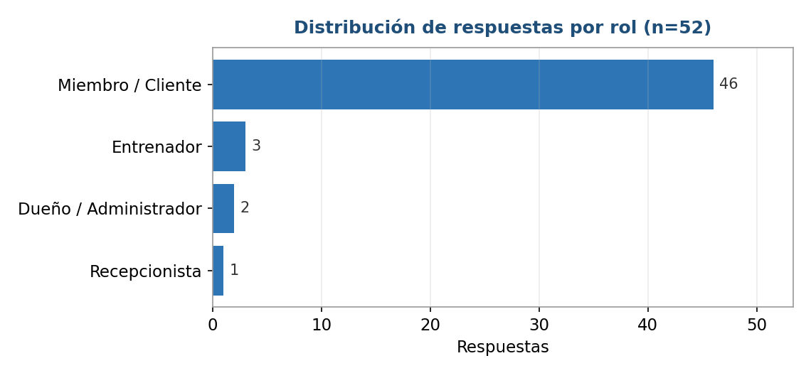
Lectura: La muestra (n=52) se concentra en el público objetivo: el 88 % son miembros, complementados con entrenadores, dueños y recepción.

¿Qué edad tienen los miembros?
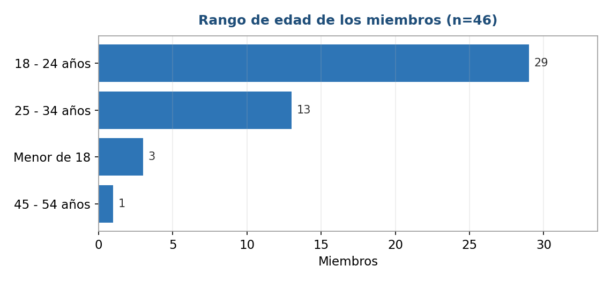
Lectura: El 91 % de los miembros tiene entre 18 y 34 años, segmento nativo digital que valida la app móvil.

¿Qué tan útiles consideran las funcionalidades los miembros? (escala 1–5)
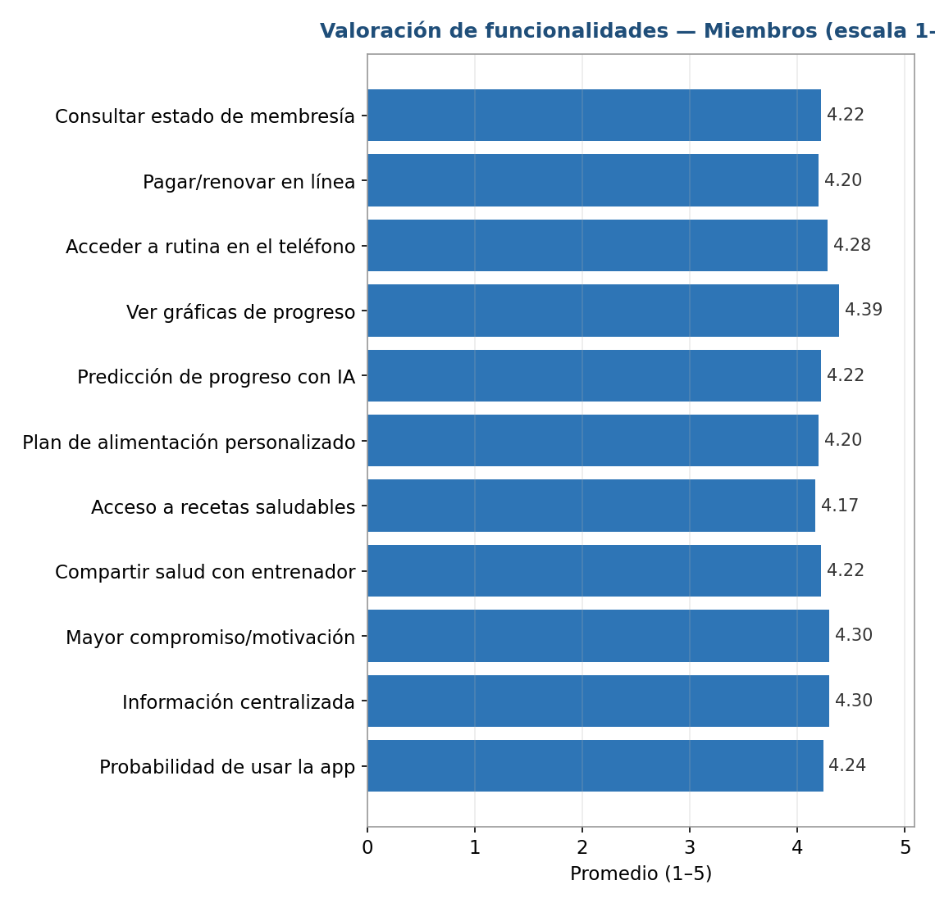
Lectura: Todas las funcionalidades superan 4.1/5; progreso (4.39) y motivación/centralización (4.30) destacan.

¿Cuál es la funcionalidad más demandada por los miembros?
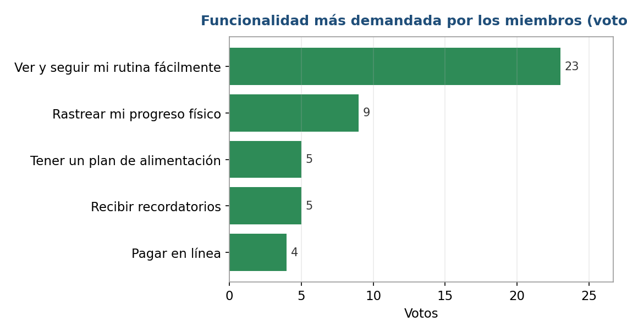
Lectura: Seguir la rutina fácilmente es la prioridad clara (23 votos), seguida del seguimiento de progreso.

¿Qué valoran los entrenadores? (n=3, escala 1–5)
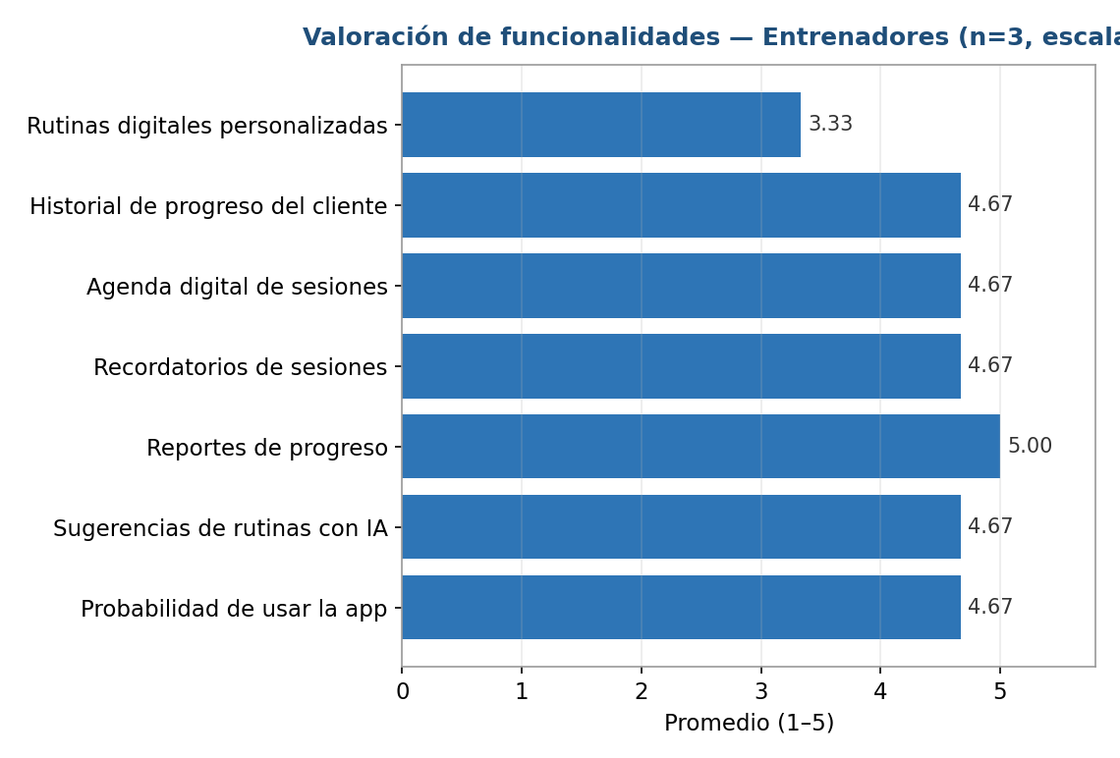
Lectura: Reportes de progreso (5.0) y agenda/recordatorios/IA (4.67) son lo mejor valorado; hoy usan Excel o memoria.

¿Qué valoran dueños/administración y recepción? (escala 1–5)
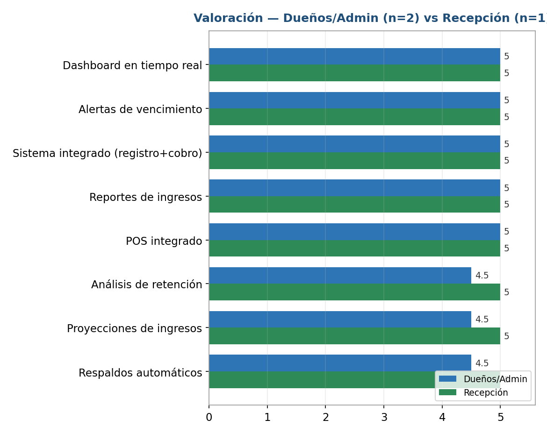
Lectura: Dashboard, alertas, cobro integrado, reportes y POS obtienen 5/5.

¿A qué se dedican los miembros?
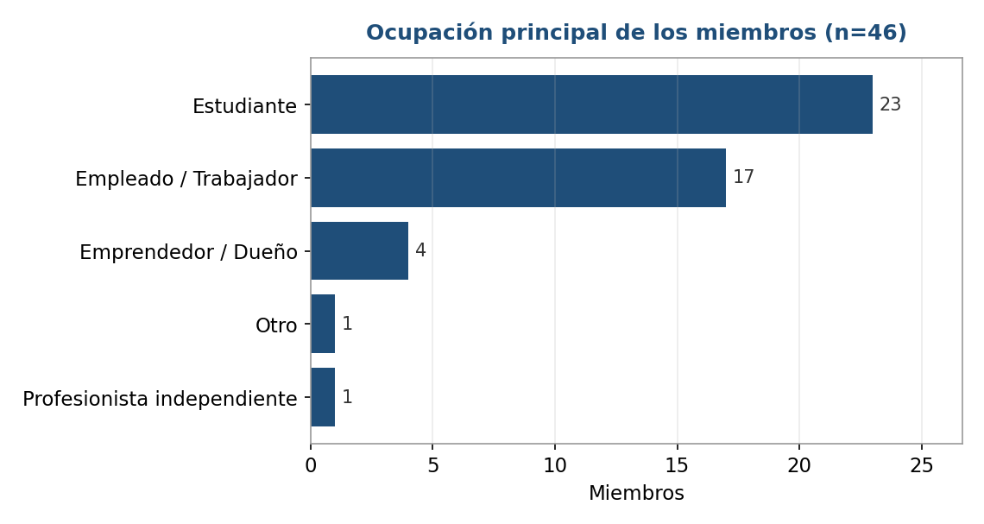
Lectura: Mitad estudiantes y un tercio empleados: perfil sensible al precio que respalda el bajo costo.

¿Con qué frecuencia usan apps móviles?
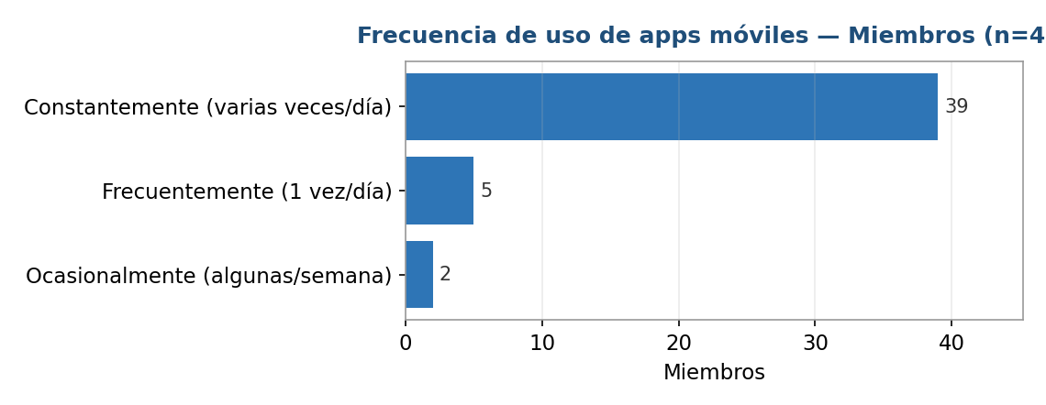
Lectura: El 85 % usa apps varias veces al día: alta probabilidad de adopción.

¿Cuánto tiempo llevan asistiendo al gimnasio?
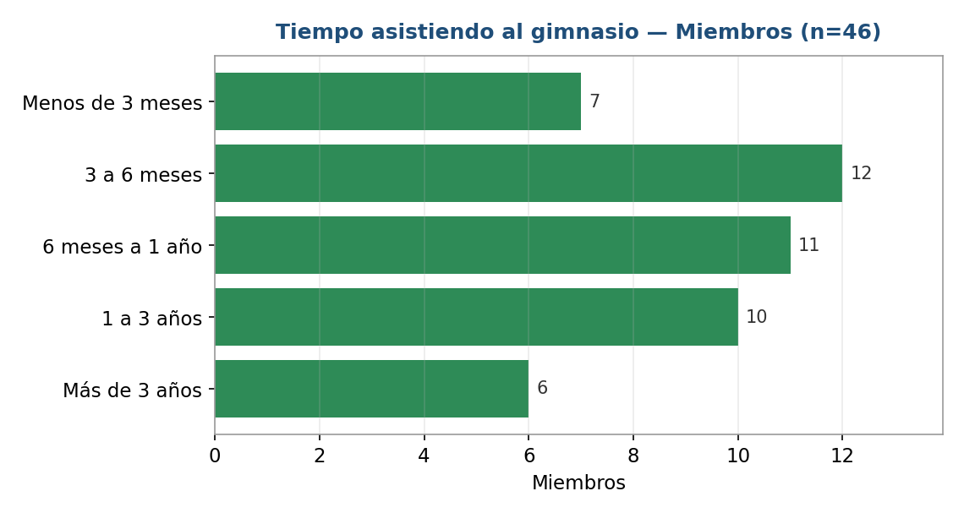
Lectura: Base equilibrada entre clientes nuevos y veteranos: sirve para captación y retención.

Conclusión
La convergencia de los cuatro análisis —objetivos, mercado, riesgo y encuesta— confirma que GymPro responde a una necesidad real y desatendida de los gimnasios pequeños y medianos. Las altas valoraciones (todas > 4/5), la demanda del seguimiento de rutinas y progreso, y el perfil digital y sensible al precio de los usuarios respaldan la propuesta de valor y la estrategia de diferenciación y bajo costo.

